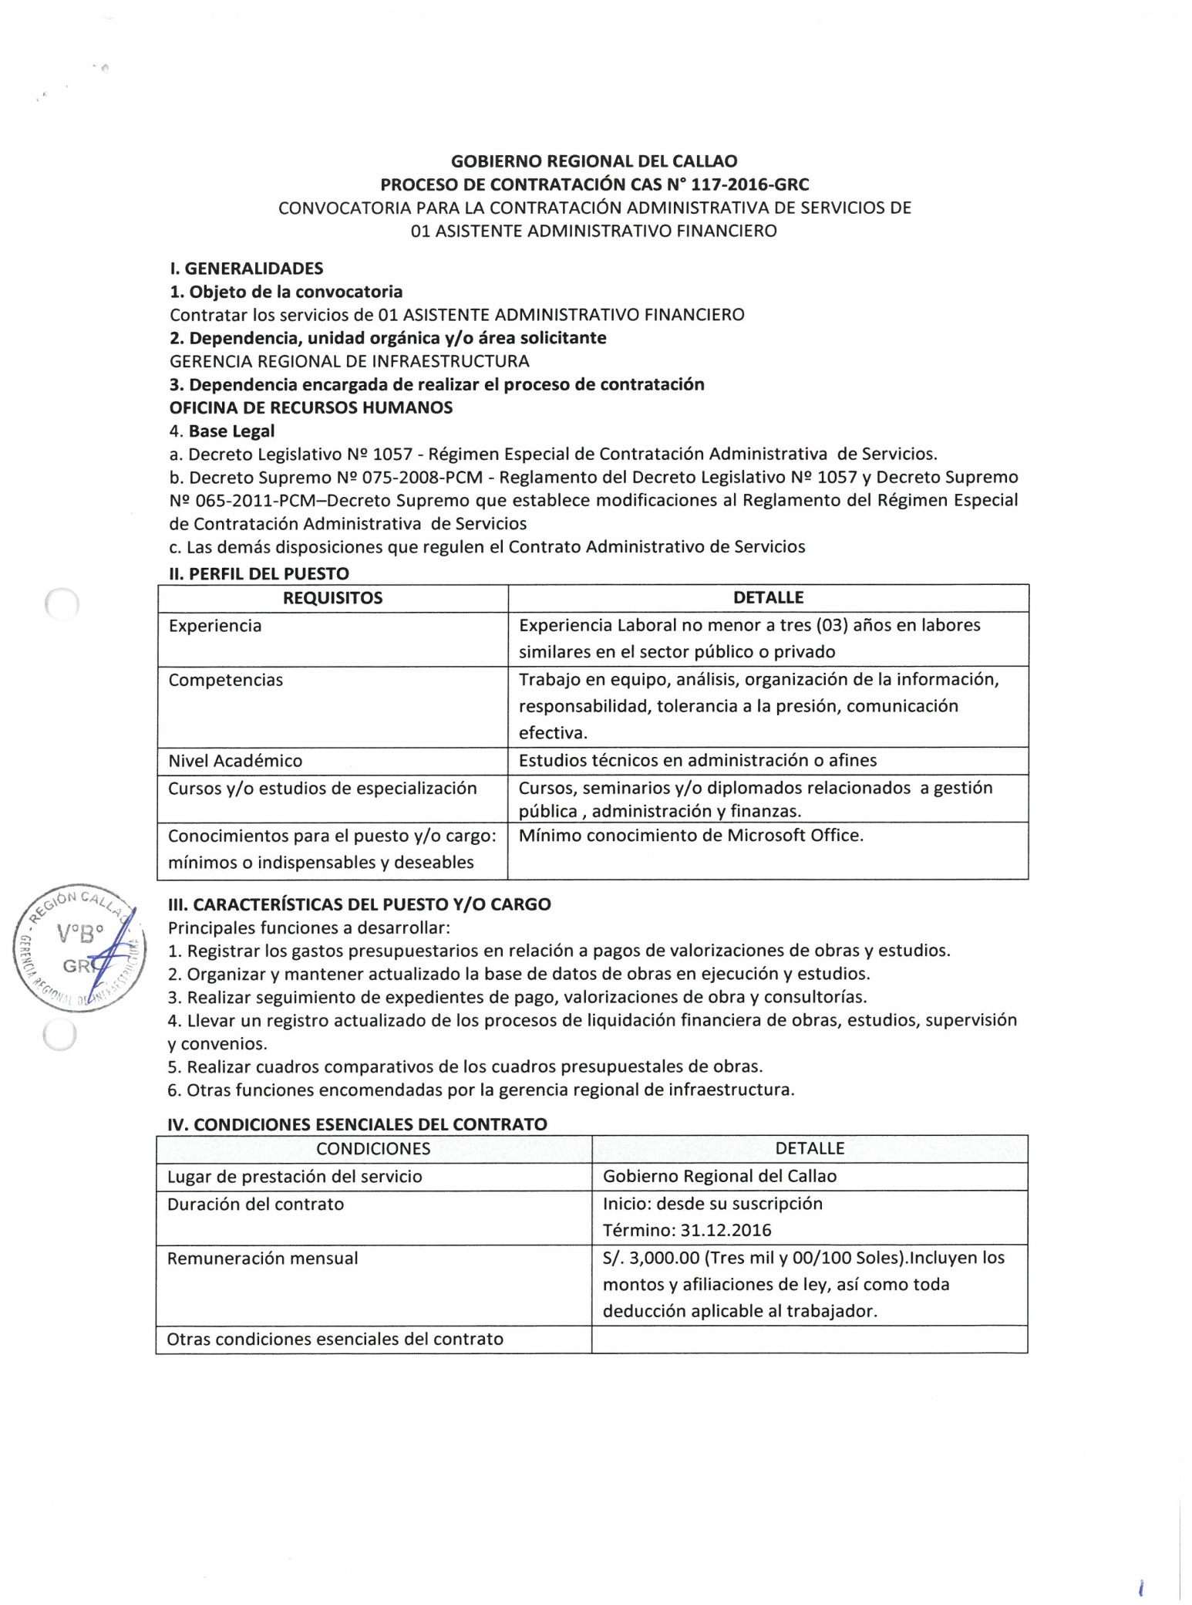

V.- CRONOGRAMA Y ETAPAS DEL PROCESO
N° | ETAPAS DEL PROCESO | CRONOGRAMA | AREA RESPONSABLE
1 | Aprobación de la Convocatoria | 14/09/2020 | C.E
 | CONVOCATORIA
1 | Publicación de la convocatoria en el Servicio Nacional del Empleo y en el Portal Institucional | Del 15/09/2020 al 28/09/2020 | C.E
2 | Presentación de la Hoja de Vida documentada en forma virtual en la siguiente dirección: convocatoriasrrhh@regioncallao.gob.pe | Del 22/09/2020 al 28/09/2020  (Días hábiles)  DIA 28/09/2020 HASTA LAS 16.30 PM | ORH
 | SELECCIÓN
1 | Evaluación de la hoja de vida y Publicación de resultados de la evaluación de la hoja de vida en el Portal Institucional | 29/09/2020 | C.E
2 | Entrevista Virtual  (Los ganadores recibirán un link para poder ingresar a la entrevista virtual) | 30/09/2020 | C.E
3 | Publicación de resultado final en Portal WEB | 01/10/2020 | C.E
 | SUSCRIPCIÓN Y REGISTRO DEL CONTRATO
1 | Suscripción del Contrato (2) | A partir del  02/10/2020 | ORH
2 | Registro del Contrato | Dentro de los 5 días hábiles después de la firma del contrato | ORH

NOTA (1).- Los documentos presentados por los postulantes no serán devueltos por ser parte del expediente de contratación CAS.

VI. DE LA ETAPA DE EVALUACIÓN
Los factores de evaluación dentro del proceso de selección tendrán un máximo y un mínimo de puntos, distribuyéndose de esta manera:

Evaluaciones | Peso |  | Puntaje mínimo aprobatorio | Puntaje máximo
1. Evaluación de la hoja de vida (documentada) | 70%
a. Formación académica | 25% |  | 25 | 25
b. Experiencia laboral | 25% |  | 10 | 25
c. Cursos | 10% |  | 10 | 10
d. Conocimientos | 10% |  | 10 | 10
Puntaje total en Hoja de vida |  |  | 55 | 70
2. Entrevista personal | 30% |  | 6 | 30
Puntaje total |  | 100% | 61 | 100

Nota Las etapas del concurso para la Contratación Administrativa de Servicios son cancelatorias.

- Puntajes para la Evaluación del Currículum Vitae
Para la calificación de aptos en la Etapa Curricular sólo se considerará la terna que obtenga los puntajes más altos, en caso de haber empate de más de tres postulantes, se considerará como factor dirimente la mayor experiencia.

1. FORMACIÓN ACADÉMICA
ESTUDIOS TECNICOS EN ADMINISTRACION O AFINES |  | 25 | Ptos
 |  | 25 | Ptos
2. EXPERIENCIA LABORAL
EXPERIENCIA LABORAL NO MENOR A TRES (3) AÑOS EN LABORES SIMILARES EN EL SECTOR PUBLICO O PRIVADO |  | 25 | Ptos
EXPERIENCIA LABORAL NO MENOR A DOS (2) AÑOS EN LABORES SIMILARES EN EL SECTOR PUBLICO O PRIVADO |  | 15 | Ptos
EXPERIENCIA LABORAL NO MENOR A UN (1) AÑO EN LABORES SIMILARES EN EL SECTOR PUBLICO O PRIVADO |  | 10 | Ptos
3. CURSOS |  | 10 | Ptos
CURSOS, SEMINARIOS Y/O DIPLOMADOS RELACIONADOS A GESTION PUBLICA, ADMINISTRACION Y FINANZAS |  | 10 | Ptos
4. CONOCIMIENTOS |  | 10 | Ptos
CONOCIMIENTO DE MICROSOFT OFFICE |  | 10 | Ptos
*NOTA: Si no cuentan con uno de los puntos de la tabla de evaluación curricular
automáticamente serán descalificados

FACTORES PARA ENTREVISTA
ENTREVISTA PERSONAL  FACTORES A EVALUARSE | PUNTAJE
 | 0 | 1 | 3 | 5
I. ASPECTO PERSONAL

II. SEGURIDAD Y ESTABILIDAD EMOCIONAL

III.CAPACIDAD DE PERSUACIÓN

IV. CONOCIMIENTOS TECNICOS DEL PUESTO
V.CAPACIDAD PARA TOMAR DECISIONES
VI.CONOCIMIENTOS DE CULTURA GENERAL

NOTA DE LA ETAPA DE EVALUACIÓN
1. Se otorgará una bonificación del diez por ciento (10%) sobre el puntaje obtenido en la etapa de entrevista, a los postulantes que hayan acreditado ser licenciados de las Fuerzas Armadas de conformidad con la Ley Nº 29248 y su Reglamento.
2. Se otorgará una bonificación por discapacidad del quince por ciento (15%) sobre el puntaje total, al postulante que acredite dicha condición de acuerdo a la Ley Nº 27050, Ley General de la Persona con Discapacidad y su Reglamento.

VII. DOCUMENTACIÓN A PRESENTAR

1. Solicitud de Inscripción con Datos completos y firmados (Anexo 1)
2. De la presentación de la Hoja de Vida (Currículo Vitae) documentada:
La información consignada en la Hoja de Vida tiene carácter de Declaración Jurada, por lo que el postulante será responsable de la información consignada en dicho documento y se somete al proceso de fiscalización que lleve a cabo la entidad.
3. Declaración Jurada contenida en el Anexo 2
4. La Ficha Resumen del currículo vitae llenada conforme al Formato (Anexo 3)

El expediente de postulación será presentado en el siguiente correo: convocatoriasrrhh@regioncallao.gob.pe

Señores Gobierno Regional del Callao
Atentamente: Oficina de Recursos Humanos
Proceso de Contratación CAS Nº……-2020-GRC
OBJETO DE LA CONVOCATORIA:…………………………………..
APELLIDOS Y NOMBRES:………………………………………………
DNI Nº:……………………………………………….
DOMICILIO:…………………………………………………………………………………
TELÉFONO FIJO/MÓVIL:…………………………………………………………………..

VIII. DE LA DECLARATORIA DE DESIERTO O DE LA CANCELACIÓN DEL PROCESO
- Declaratoria del proceso como desierto
El proceso puede ser declarado desierto en alguno de los siguientes supuestos:
- Cuando no se presentan postulantes al proceso de selección.
- Cuando ninguno de los postulantes cumple con los requisitos mínimos
- Cuando habiendo cumplido con los requisitos mínimos, ninguno de los postulantes obtiene los puntajes. mínimos en las etapas de evaluación del proceso.

- Cancelación del proceso de selección
El proceso puede ser cancelado en alguno de los siguientes supuestos, sin que sea responsabilidad de la entidad:
- Cuando desaparece la necesidad del servicio de la entidad con posterioridad al inicio del proceso de selección
- Por restricciones presupuestales.
- Otras debidamente justificadas.

Anexo 01

Solicitud de Inscripción
YO
Identificado(a) con DNI
Con Domicilio en: |  |  |  |  |  |  |  | Teléfono(s)
Declaro mi voluntad de postular al Proceso de Contratación CAS Nº ……-2020-GRC del Gobierno Regional del Callao, manifestando que cumplo con los requisitos que dicho puesto exige, así como mi sometimiento a las normas contenidas en las bases que declaro conocer..
Callao, de 2020

FIRMA |  |  |  | DNI

ANEXO 2
MODELO DE DECLARACIÓN JURADA

El que suscribe, …………………………………………………….. identificado con DNI Nº ……………………., RUC Nº ………………………… y con domicilio real en ……………..
………………………………………………………………. Estado Civil …………………….
Natural del Distrito de …………………………… Provincia de ……………………………..
Departamento de …………………………… DECLARO BAJO JURAMENTO:

1. No encontrarme sancionado en ninguna entidad pública, (de haberlo sido deberá adjuntar su rehabilitación).

2. No encontrarme inhabilitado o sancionado por su colegio profesional, si fuere en caso.

3. No tener inhabilitación para ejercer cargo en el Estado.

4. No tener inhabilitación vigente en el registro de Sanciones de Destitución y Despido.

5. No estar incurso en caso de Nepotismo.

6. No tener antecedentes policiales, judiciales ni penales.

7. No tener sanción vigente en el Registro Nacional de Proveedores.

8. No estar en el registro de deudores alimentarios morosos.

9. De compromiso de disponibilidad inmediata a la suscripción del contrato.

10. No estar inmerso en Procesos Administrativos Disciplinarios

11. Gozar de Buena Salud.

Asumo la responsabilidad civil y/o penal de cualquier acción de verificación posterior que compruebe la falsedad de la presente declaración jurada.

Callao, ………. de ………………del ……….

……………………………….
FIRMA DEL DECLARANTE

ANEXO Nº 03

FICHA RESUMEN CURRICULUM VITAE

Currículum Vitae

FOTO

- DATOS PERSONALES

Apellido Paterno Apellido Materno Nombres

LUGAR Y FECHA DE NACIMIENTO:

/ /
Lugar día/mes/año
NACIONALIDAD: ESTADO CIVIL:

DOCUMENTO DE IDENTIDAD: RUC:

DIRECCIÓN ACTUAL:
Avenida/Calle Nº Dpto.
CIUDAD: DISTRITO:

TELÉFONO: CELULAR:

CORREO ELECTRÓNICO:

FOLIO

COLEGIO PROFESIONAL Nº:
FOLIO

NO

SI

HABILITACION DE COLEGIATURA:

II. FORMACIÓN ACADÉMICA
(En el caso de Doctorados, Maestrías, Especializaciones y/o Postgrado, referir sólo los que estén involucrados con el servicio al cual se postula).
TÍTULO  (1) | ESPECIALIDAD | UNIVERSIDAD, INSTITUTO O COLEGIO | CIUDAD / PAÍS | ESTUDIOS REALIZADOS  DESDE / HASTA  (MES/AÑO) | FECHA DE EXTENSIÓN DEL TÍTULO  (2)  (MES/AÑO) | INDICAR Nº DE FOLIO (PÁGINA) DE L DOCUMENTO DE SUSTENTO
Doctorado
Maestría
Título Universitario
Bachiller Universitario
Titulo Técnico
Estudios Técnicos o Universitarios
Secundaria
Otro
Nota:
(1) Dejar en blanco aquellos que no apliquen o de lo contrario suprimir el campo.
(2) Si no tiene título especificar si está en trámite, es egresado o aún está cursando estudios.
(3) Agregar celdas de considerarlo necesario.

OTROS

CONCEPTO | ESPECIALIDAD | INSTITUCIÓN | CIUDAD / PAÍS | ESTUDIOS REALIZADOS  DESDE / HASTA  MES/AÑO  (TOTAL HORAS) | FECHA DE EXTENSIÓN DEL TÍTULO (1)  (MES/AÑO) | INDICAR Nº DE FOLIO (PÁGINA) DE L DOCUMENTO DE SUSTENTO
Segunda Especialización
Post-Grado o Especialización
Cursos/Seminarios
Capacitación
Diplomados
Informática (2)
Idiomas (3)

Nota:
- Dejar en blanco aquellos que no apliquen o de lo contrario suprimir el campo.
- Agregar celdas de considerarlo necesario.

- Especificar programas o aplicativos que domina:

- Especificar los Idiomas que domina:

III. EXPERIENCIA LABORAL
Detallar en cada uno de los siguientes cuadros, sólo la experiencia que esté involucrada con el servicio al cual se postula y en orden cronológico.
Nº | NOMBRE DE LA ENTIDAD O EMPRESA | CARGO | FECHA DE INICIO  (MES/ AÑO) | FECHA DE CULMINACIÓN  (MES/ AÑO) | TIEMPO EN EL CARGO  (AÑOS Y MESES) | INDICAR Nº DE FOLIO (PÁGINA) DE L DOCUMENTO DE SUSTENTO
1
Breve descripción de la función desempeñada:

Nº | NOMBRE DE LA ENTIDAD O EMPRESA | CARGO | FECHA DE INICIO  (MES/ AÑO) | FECHA DE CULMINACIÓN  (MES/ AÑO) | TIEMPO EN EL CARGO  (AÑOS Y MESES) | INDICAR Nº DE FOLIO (PÁGINA) DE L DOCUMENTO DE SUSTENTO
2
Breve descripción de la función desempeñada:

Nº | NOMBRE DE LA ENTIDAD O EMPRESA | CARGO | FECHA DE INICIO  (MES/ AÑO) | FECHA DE CULMINACIÓN  (MES/ AÑO) | TIEMPO EN EL CARGO  (AÑOS Y MESES) | INDICAR Nº DE FOLIO (PÁGINA) DE L DOCUMENTO DE SUSTENTO
3
Breve descripción de la función desempeñada:

Nota: Agregar cuadro de ser necesario.
IV. DATOS ADICIONALES

- Usted es una persona Licenciada de las Fuerzas Armadas y cuenta con la certificación correspondiente
Marque con (X) e indique el folio (página) del documento que lo acredita
SI | NO | Nº Folio

- Usted es una persona con Discapacidad y cuenta con la certificación correspondiente
Marque con (X) e indique el folio (página) del documento que lo acredita
SI | NO | Nº Folio
El presente documento tiene carácter de Declaración Jurada, todos los consignados se ajustan a la verdad y me someto a los controles posteriores que implemente el Gobierno Regional del Callao.

______________________________
Firma
DNI:

